Światowy Dzień Zdrowia w Zespole Szkół Ponadpodstawowych im. Stanisława Staszica w Kamieniu Pomorskim „Nasza planeta, nasze zdrowie” – event 07.04.2022r.
Organizatorzy: ZSP w Kamieniu Pomorskim, Anna Gawłowicz - pielęgniarka szkolna, Oświata Zdrowotna i Promocja Zdrowia w PSSE w Kamieniu Pomorskim
Zaproszeni goście: dietetyk p. Ola Horoszko-Klusek
- Wystawa prac plastycznych wykonanych przez uczniów o tematyce ekologicznej.
- Uczniowie wzięli udział w trzech blokach tematycznych:
- 7 Światowy Dzień Zdrowia. „Nasza planeta, nasze zdrowie”. Zdrowie jednostki i całej rodziny.
- Zasady zdrowego odżywiania.
- Chrońmy naszą planetę.
- Degustacja zdrowych przekąsek.
- Możliwość pomiaru ciśnienia krwi.
- Propagowanie aktywności ruchowej – możliwość skorzystania z bieżni.
- Tor przeszkód w alko i narkogoglach.
- Dystrybucja ulotek przygotowanych przez pielęgniarkę szkolną.
Hol szkoły
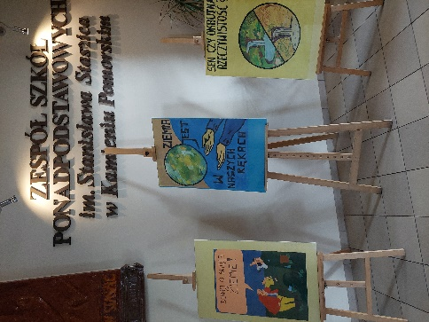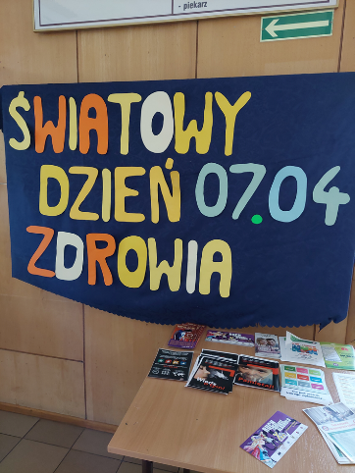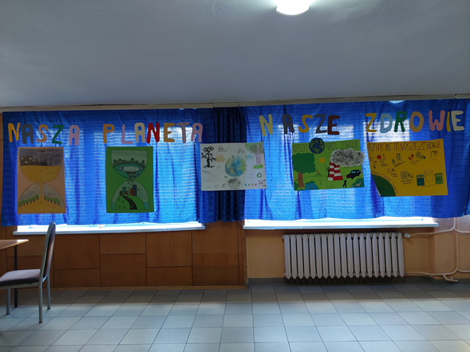
Zdrowe przekąski, pomiar RR, narko i alkogogle, bieżnia
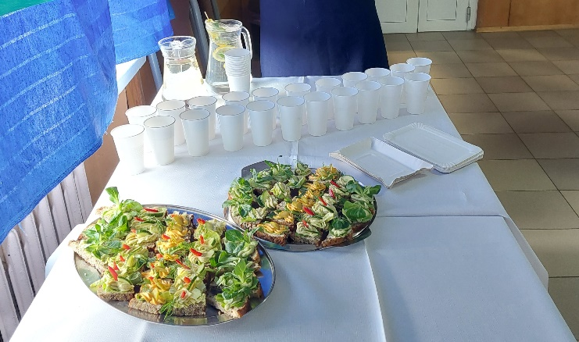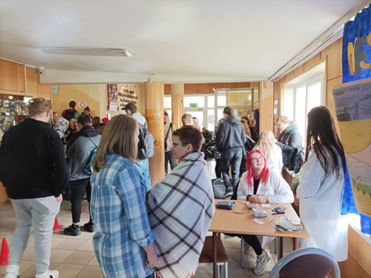
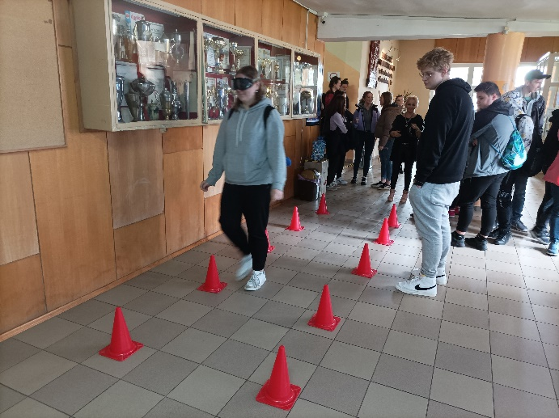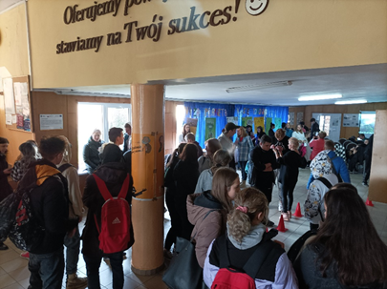
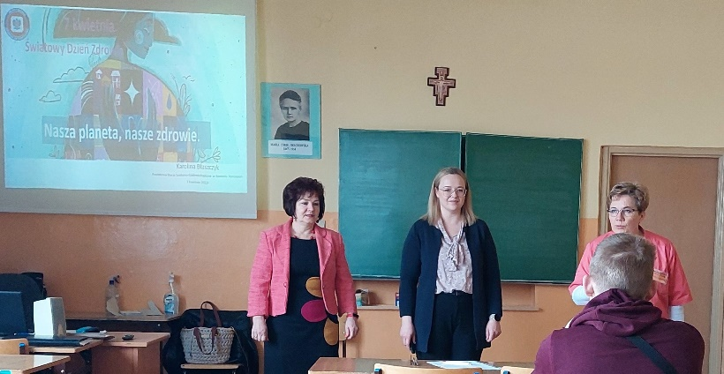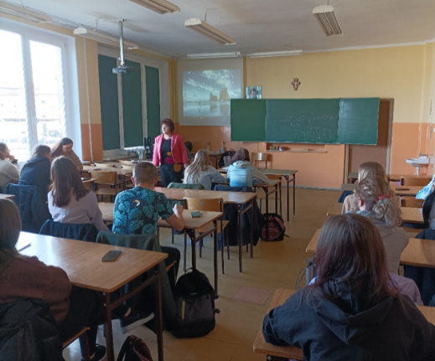
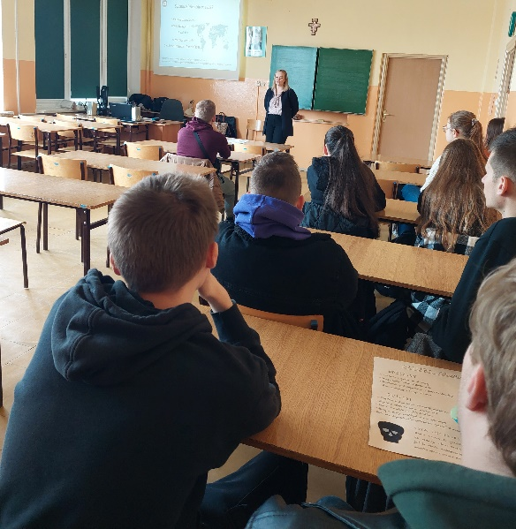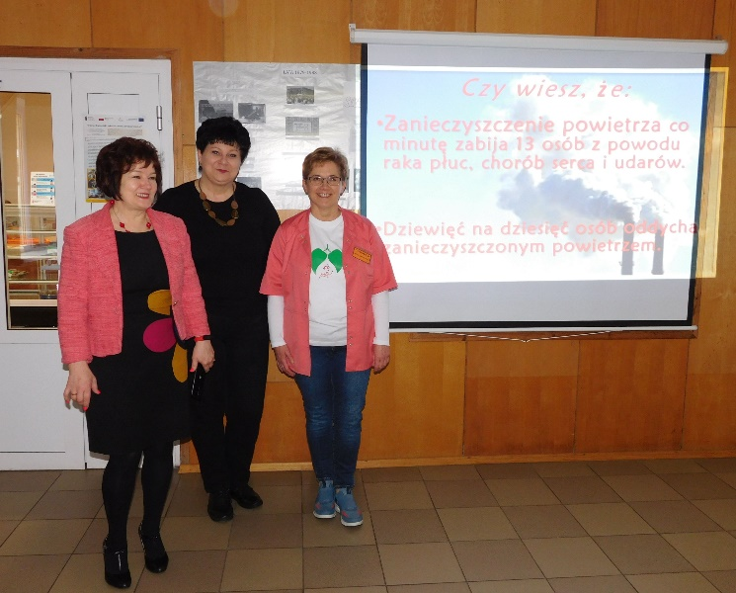
Spotkanie z dietetykiem
